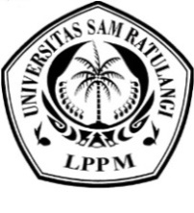
KEMENTERIAN PENDIDIKAN, KEBUDAYAAN,
RISET DAN TEKNOLOGI
UNIVERSITAS SAM RATULANGI
LEMBAGA PENELITIAN DAN PENGABDIAN KEPADA MASYARAKAT
Alamat : Kampus UNSRAT Manado Telp. (0431) 827560, Fax. (0431) 827560
Email: lppm@unsrat.ac.id Laman: http://lppm.unsrat.ac.id

Nomor : 1125 /UN12.13/LT/2022 22 Maret 2022
Lamp : 1 berkas
Hal : Pengumuman Penerima Dana Pengabdian PNBP BLU
Universitas Sam Ratulangi Tahun Anggaran 2022
Yth.
Dekan Fakultas/Direktur Pascasarjana
Bapak/Ibu Dosen
Universitas Sam Ratulangi

Berdasarkan Hasil Penilaian Proposal Pengabdian Masyarakat (Program Kemitraan Masyarakat/PKM) Dana PNBP BLU UNSRAT Tahun Anggaran 2022, bersama ini kami sampaikan daftar nama penerima pendanaan Pengabdian/ Program Kemitraan Masyarakat tahun anggaran 2022 sebagaimana terlampir.
Berkenaan dengan hal tersebut, Lembaga Penelitian dan Pengabdian Kepada Masyarakat (LPPM) Universitas Sam Ratulangi mengucapkan selamat kepada penerima pendanaan Pengabdian/Program Kemitraan Masyarakat dana PNBP BLU Unsrat tahun anggaran 2022. LPPM mengucapkan terimakasih kepada pengusul yang telah berpartisipasi, bagi pengusul yang belum mendapatkan pendanaan tahun ini dapat mengusulkan proposal pendanaan tahun 2023.
Untuk itu kepada Dosen Penerima dana Pengabdian/Program Kemitraan Masyarakat untuk segera menyiapkan dan memasukkan dokumen proposal tanggal 23 sd 31 Maret 2022 di LPPM pada jam kerja ( 08.00 s/d 15.00) sebagai berikut·
- Proposal di jilid (soft cover) sesuai format yang ada sebanyak 3 rangkap (1 exp asli/bukan hasil pindaian yang dicetak, 2 exp fotocopy), warna cover hijau toska bulan Maret 2022
- Mengunggah dokumen proposal ke portal inspire setelah melengkapi point 3-5
- Lembar pengesahan wajib sudah ditanda tangani/cap oleh Dekan Fakultas/Direktur Pascasarjana dan Ketua LPPM
- Halaman/lembaran yang ada tanda tangan pengusul/anggota tim wajib sudah ditanda tangani
- Halaman/lembaran Surat Pernyataan Mitra wajib sudah ditandangani/bermaterai 10.000
- Pengusul/Pengabdi yang tidak mengikuti ketentuan poin 1 – 5 di atas ini dianggap mengundurkan diri.
- Besaran anggaran PKM Rp. 10.000.000 (sepuluh juta rupiah)
- Apabila ada penerima pendanaan Pengabdian/Program Kemitraan Masyarakat sebagaimana tercantum pada lampiran temyata tidak memenuhi salah satu dari ketentuan di atas, atau pelanggaran terhadap ketentuan Panduan Penelitian dan Pengabdian kepada Masyarakat Edisi V Tahun 2022 LPPM maka pendanaannya dapat ditinjau kembali.
Hal-hal lain yang terkait dengan penandatanganan kontrak, pencairan dana, dan pelaksanaan pengabdian akan diinformasikan lebih lanjut melalui laman http://lppm.unsrat.ac.id
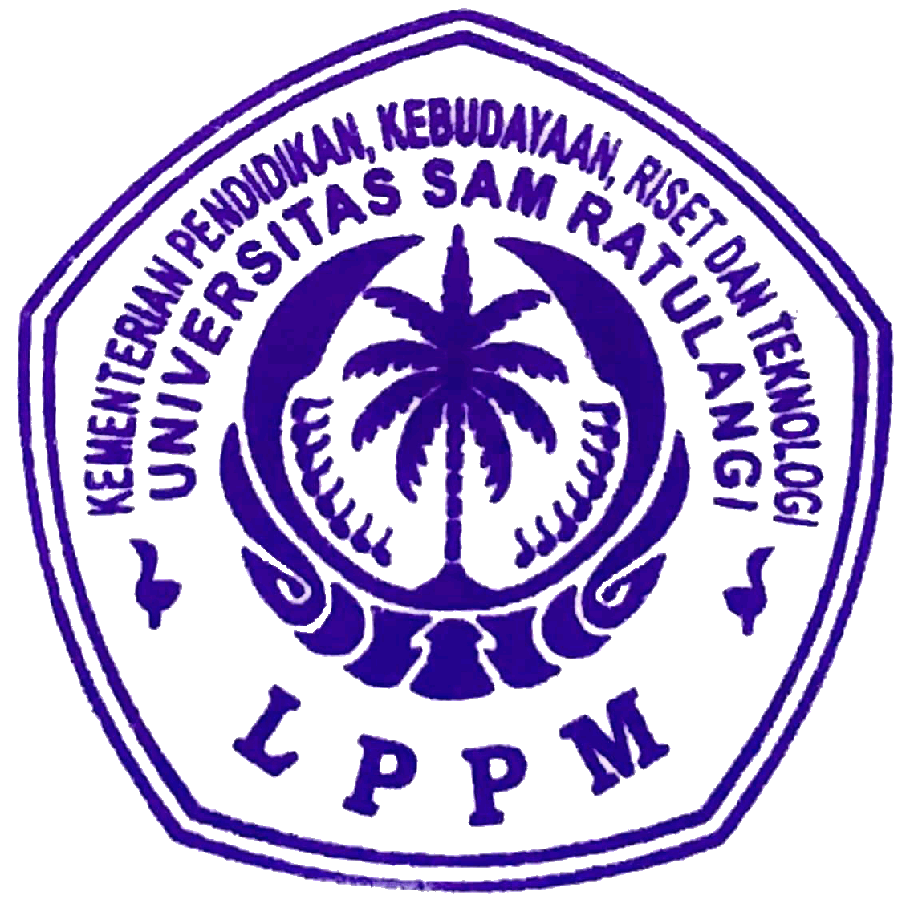
Demikian penyampaian kami, atas perhatian dan kerjasamanya disampaikan terima kasih.

Ketua,

Prof. Dr. Ir. Charles L. Kaunang, MS
NIP.195910181986031002

